ARCM 26
42 Avenue de la Déportation
26100 ROMANS SUR ISERE

Montrigaud Le 10/11/2015,

A l’attention de Mr DUMONT

Objet : proposition solution globale local air comprimé

Référence : MB20151103533-2

Monsieur,

Afin de vous proposer une solution la plus économique et répondant à vos besoins énergétiques nous vous proposons, suivant les informations en notre possession :
- Remplacement du compresseur existant de 90 m3/h en panne par un ensemble complet pour un débit de 162 m3/h , pression d’utilisation 7.5 Bar à votre demande .

Suivi par : Monsieur Lionel BETTON
Phone GSM : 06 06 57 31 82
Téléphone : 09 61 31 16 40
Mail : lionel.betton@sfacs-industrie.fr
Fax : 04 86 55 63 01

I – AIR STATION COMPAIR L15FS 15KW

Modèle | L15 AIRstation (FS)
Hz | 50
Série | Série L
Description | Compresseurs à vis lubrifiés (Série L)
Gaz comprimé | Air
Production d'air libre à la pression nominale (m3/min) | 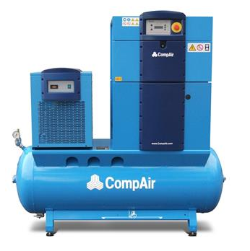  2.7 à 2.26
Pression d'utilisation minimum (Bar g) | 5
Pression d'utilisation nominale ou max. (Bar g) | 7.5 à 10
Puissance moteur (kW) | 15
Niveau de bruit (DB) | 70
Longueur (millimètres) | 1883
Largeur (millimètre) | 867
Taille (millimètres) | 1825
Comprimé de sorties d'air (pouces) | EN 10226-1 Rp 1 (DIN 2999-Rp 1)
Poids (kilogramme) | 560
Capacité d'huile (l) | 9.5
Système de refroidissement | Refroidi par air
Alimentation d'énergie | 400V (50Hz)
Réservoir (l) | 500
SÉCHEUR PAR RÉFRIGÉRATION MODÈLE | F26C
SÉCHEUR PAR RÉFRIGÉRATION Puissance absorbée | 0.66
SÉCHEUR PAR RÉFRIGÉRATION Tension | 230V / 50Hz / 1 phase
Réfrigérant | R134a
À la pression d`utilisation nominale: 7.5 Bar g,
Production d`air libre = 2.7 m3/min
Réservoir(l): 500

La mise en service comprend :
- Vérification de la machine livrée
- Sens de rotation
- Réglage des paramètres de pression
- Programmation des intervalles de maintenance
- Formation aux fonctionnements de la machine de la personne responsable du local
- Départ de votre garantie standard (1 an Pièces et Main d’œuvre / déplacement)

IL est conseillé de canaliser le reflux d’air chaud pour le bon fonctionnement de l’ensemble de l’installation


Accessibilité à la garantie 6 ans ou 44 000 Heures COMPAIR, après validation du contrat de service établi par nos soins, suivant les prescriptions COMPAIR :
CONDITIONNALITÉ | - La machine doit être commandé par un fournisseur de services agréé.  - Un contrat de service signé avec propriétaire de la machine pendant toute la durée de la garantie est recommandée par Compair à éviter les violations par inadvertance de la conditionnalité de garantie  - Machine à être enregistrés auprès du service de garantie compair locale  - Utiliser des pièces d'origine et lubrifiants à des intervalles de service spécifiés  - Compléter et valider la garantie et livret de service après toutes les interventions
AVANTAGES DE L'ASSURE | - Offre une couverture de garantie pour un maximum de 44.000 heures ou 6 ans (ce qui est toujours le plus tôt)  - Gratuitement au propriétaire de la machine  - L'utilisation de pièces d'origine, de lubrifiants et de services assure des performances de fonctionnement optimale

PPPPPRIX unitaire HT : 9 114.77HT €

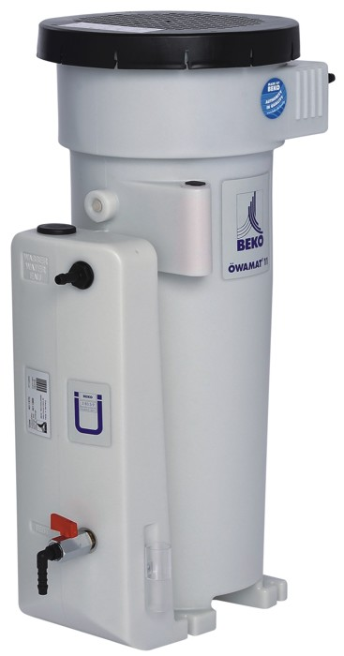
II – SEPARATEUR DE CONDENSATS OWAMAT 11 - OPTION
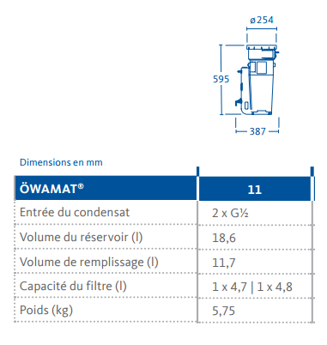

Pour information:
Les condensats provenant de compresseurs lubrifiés, fortement chargés d'hydrocarbures
(pouvant atteindre 11 000 mg/l), sont considérés comme des rejets nuisibles à notre environnement.
Textes de lois :
Loi 76-663 du 19 juillet 76 relative aux installations classées pour la protection de l'environnement.
Loi 92-3 du 3 janvier 92 sur l'eau.
Décret 93-742 du 29 mars 93
Décret 93-743 du 29 mars 93
Prix Unitaire HT : 399.10 € HT

III – LOT PRESTATIONS DE SERVICE, COMPRENANT :

. Main d’œuvre
. Déplacements Prix Unitaire HT : 150.00 € HT

IV – DESCRIPTION D’ACHAT

Réf. Désignation PU HT Qté Total HT
COM L15FS AIR STATION L15FS 9 114.77 1 9 114.77
COM 01 Participation frais de port compair 140.23 1 140.23
EDR25 prestation MO et depl 150.00 1 150.00

Total HT € : 9 405 .00EUR
Remise commerciale déduite : 434.02 EUR
Séparateur de condensats Owamat 11 non inclus : 399.10 € HT Reprise ancien compresseur : -100 €

TOTAL HT € : 8 870.98 €

TVA 20% : 1 774.79 EUR
TOTAL TTC € : 10 645.18EUR

V – GENERALITES

. Délai de l’ensemble : 4 à 5 semaines

Accessibilité à Garantie 44000 H sur Compresseur et sécheur dans leur intégralité si maintenance faite par SFACS (Centre de compétence Compair Agréé) - pièces -hors main d’œuvre après les 2 premières années – suivant programme et accord constructeur.

1 an sur restant

(La garantie standard étant de 1 an sur le compresseur, avec 2 ans sur le boc vis - suivant programme et accord constructeur- si les pièces de consommation sont bien d’origine Compair et si machine pas entretenue par SFACS)

. SAV et pièces détachées assurés par notre équipe de techniciens, dans les meilleurs délais.

. Révision de prix : Nous nous réservons le droit de revoir les prix indiqués plus haut, dans le cas de l’application d’un cahier des charges aux conditions administratives techniques ou commerciales autres que celles stipulées dans le présent devis.

. Réserve de propriété : En vertu de la loi 80335 du 12/05/80, les matériels livrés demeurent notre propriété jusqu’au paiement intégral du montant total des factures correspondantes, même si ceux-ci ont fait l’objet de transformation, d’intégration ou de reventes. Cette clause n’ayant pas été explicitement rejetée, sera considérée acceptée par l’acquéreur.

. Devis estimatif et servant de cahier des charges, compte tenu des éléments en notre possession et à affiner ensemble.

. D’une manière générale, n’est pas compris tout ce qui n’est pas explicitement décrit dans notre offre (notamment étanchéités toiture, mise aux normes éventuelle, tranchées…)

XII – Règlement

- TVA : Taux en vigueur : 20.00%

- Règlement 30% à la commande
    - Solde 30 JFDM
  - OU 3 fois sans Frais

Possibilité de financement (sous réserve d’acceptation de notre partenaire) LOCAM :

- LOA (VR de 2%) - Avec assurance bris machine vous permettant de bénéficier du bris machine durant la totalité de votre période de financement :

Montant total 8 870.98 EUROS NET HT :

24 mois : 417.38€ Mensualité EUROS
36 mois : 298.16 € Mensualité EUROS
48 mois : 236.95€ Mensualité EUROS
63 mois : 195.08 € Mensualité EUROS

. Validité de l’offre : 5 semaines

Espérant répondre à vos attentes, nous nous tenons à votre entière disposition pour tout renseignement complémentaire et vous remercions pour la confiance que vous nous témoignez en nous consultant.

Courtoisement.

Le service commercial

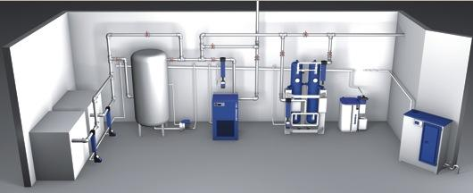

Suivi de ce dossier : M. Lionel BETTON / 06 06 57 31 82
Lionel.betton@sfacs-industrie.fr

